Лекция 6. Тест 2.

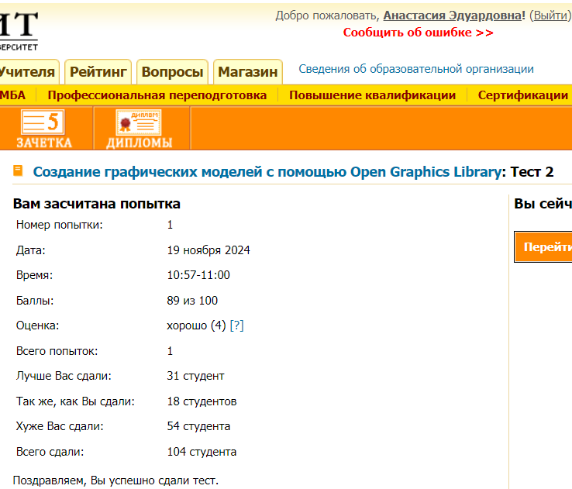

Лекция 7. Тест 3.

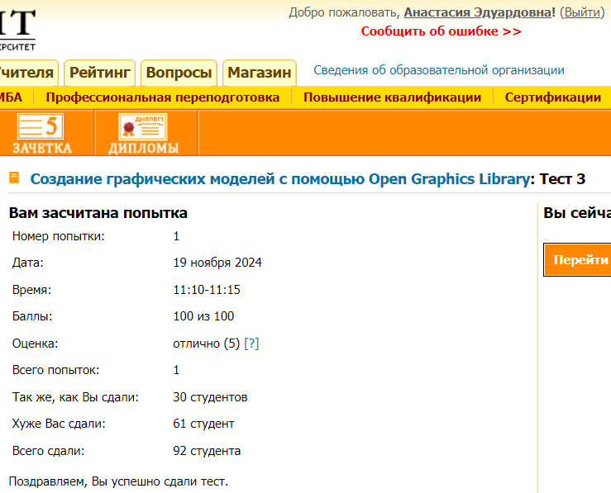

Лекция 8, 9, 10.

